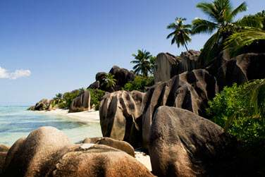
Les voyages d'Antoine.

De pays en pays, d'île en île, il nous enivre
De beautés presque irréelles qu'il nous livre
En images, en messages remplis de bonheur
Partons avec lui, il saura faire vibrer nos cœurs.
La Polynésie Française recèle de trésors magiques,
L'eau cristalline, le bleu intense du ciel, c'est fantastique.
Les grandes plages et les cocotiers, une vraie perle,
Le tout sous le sourire du soleil, la vie est belle.
L'île sauvage et authentique d'Antigua est reposante,
Le récif du bout du monde offre une vision idyllique séduisante.
La côte rocheuse de la petite plage de Fregate Island
Est sublime avec ses tons de miel, son sable rosé caressant.
Très découpée, elle constitue des cachettes pour les amoureux,
Ces fabuleux archipels sont des nids d'amour merveilleux.
La Californie n'est pas en reste avec le rivage de Big Sur,
La plage écumeuse est agitée sous le beau ciel azur.
La Réunion, plus conquise par l'homme demeure idéale
Pour des vacances de rêve, mer et ciel bleus, sable fin, c'est un régal.
Marie Laborde.

